Karta oceny formalnej  wniosków zgłoszonych  do lokalnego konkursu grantowego  w ramach programu „Działaj Lokalnie 2024” | 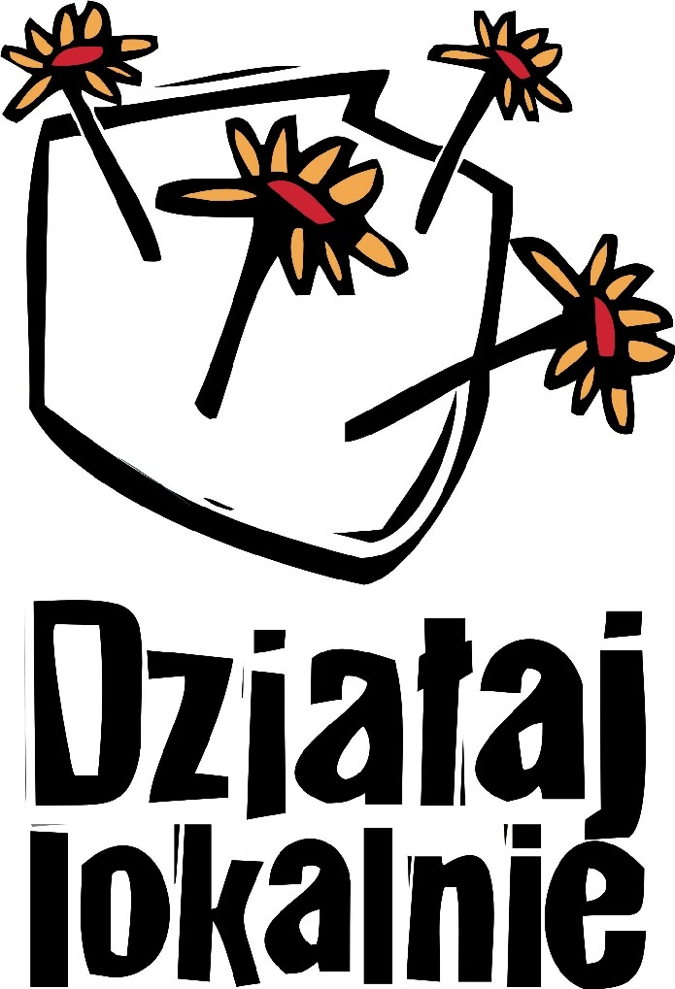
KRYTERIA FORMALNE | spełnia | nie spełnia
1. Wniosek został złożony w terminie.
2. Wniosek jest złożony w Generatorze Społecznym i jest kompletny (tj. zawiera odpowiedzi na wszystkie pytania).

PROFIL ORGANIZACJI
3.1. Wniosek jest złożony przez organizację, instytucję lub grupę uprawnioną do udziału w konkursie (zgodnie z wytycznymi przedstawionymi w „Regulaminie…”). Jeżeli jest to Inicjatywa Działaj Lokalnie, to uzyskała ona zgodę ODL na złożenie wniosku w tej formule.
3.2. Siedziba wnioskodawcy lub jego oddziału znajduje się na obszarze objętym konkursem przez ODL.

INFORMACJE O PROJEKCIE
4. Projekt jest adresowany do społeczności z miejscowości do około 20.000 mieszkańców (lub większej, objętej konkursem), która mieści się w zasięgu działania ODL.
5. Harmonogram projektu jest przewidziany na okres minimum 3, a maksymalnie 6 miesięcy (minimum 2, maksimum 4 miesiące w przypadku afiliowanych ODL), zgodnie z przedziałem czasowym podanym w „Regulaminie…”.
6. Przedstawiony we Wniosku budżet jest prawidłowo wypełniony
7. Kwota wnioskowanej Dotacji wynosi nie więcej, niż kwota podana w „Regulaminie…”.
8. Organizacja aplikująca ma zaplanowany wkład własny w wysokości minimum 25% wartości wnioskowanej dotacji, w tym min. 5% w postaci finansowej, pozostała część wkładu jest w postaci usługowej, rzeczowej i/lub pracy wolontariuszy (wymaganie pozyskania wkładu finansowego nie dotyczy Inicjatywy Działaj Lokalnie).
9. Wniosek jest przypisany do właściwej ścieżki tematycznej lub zawiera wpis „nie dotyczy”.

